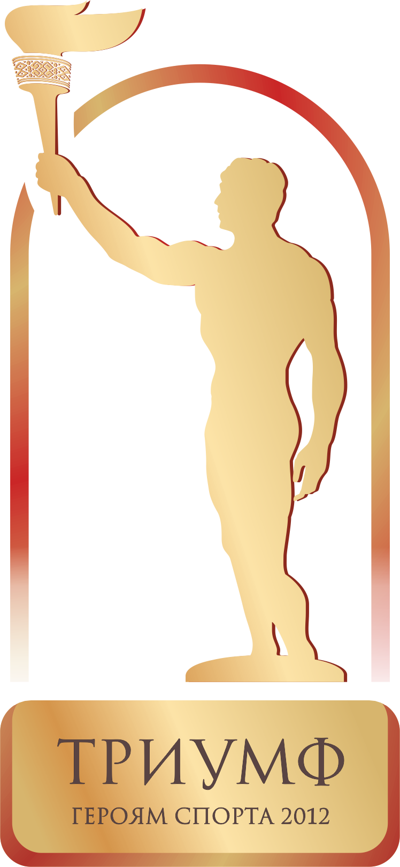 | Публичный конкурс «Триумф. Героям спорта 2012»  Бюллетень для голосования  Уважаемый участник голосования!  Вам необходимо поставить отметку (любой знак) в пустом квадрате, расположенном рядом с наименованием того претендента на звание лауреата конкурса, за которого Вы голосуете. Бюллетени, в которых отсутствуют отметки, а также бюллетени, в которых отметки проставлены у двух и более претендентов в одной номинации, признаются недействительными и при подсчете голосов не учитываются.

КОМАНДА ГОДА
Лауреатом конкурса в номинации «Команда года» признается команда спортсменов (спортсменок), выступающих в игровых командных видах спорта, командных дисциплинах (эстафета, экипаж, группа, дуэт, пара и т.д.), которая добилась в 2012 году, по мнению жюри и участников предварительного голосования, наиболее высоких результатов на крупных международных спортивных соревнованиях.

Номинанты | Краткое описание | Выбор
Экипаж мужской байдарки-двойки  (Роман Петрушенко, Вадим Махнев) | серебряный призер Олимпийских игр 2012 года в гребле на байдарках и каноэ (К-2, 200 м), бронзовый призер чемпионата Европы по гребле на байдарках и каноэ 2012 года (К-2, 500 м)
Команда по теннису в смешанном парном разряде  (Виктория Азаренко, Максим Мирный) | победитель Олимпийских игр 2012 года в теннисе (смешанный парный разряд)
Экипаж женской байдарки-четверки  (Марина Полторан, Ирина Помелова, Надежда Попок, Ольга Худенко) | бронзовый призер Олимпийских игр 2012 года в гребле на байдарках и каноэ (К-4, 500 м), серебряный призер чемпионата Европы по гребле на байдарках и каноэ 2012 года (К-4, 500 м)
Экипаж мужской каноэ-двойки  (Андрей Богданович, Александр Богданович) | серебряный призер Олимпийских игр 2012 года в гребле на байдарках и каноэ (С-2, 1000 м), бронзовый призер чемпионата Европы по гребле на байдарках и каноэ 2012 года (С-2, 1000 м)
Команда Республики Беларусь по художественной гимнастике в групповых упражнениях  (Марина Гончарова, Анастасия Иванькова, Наталия Лещик, Александра Наркевич, Ксения Санкович, Алина Тумилович) | серебряный призер Олимпийских игр 2012 года в гимнастике художественной (групповое упражнение)
Национальная сборная Республики Беларусь по гандболу (мужчины) | выход в финальную стадию чемпионата мира по гандболу 2013 года
Футбольный клуб «БАТЭ» (г.Борисов) | выход в плей-офф Лиги Европы УЕФА сезона 2012-2013 годов
Национальная сборная Республики Беларусь по баскетболу (женщины) | выход в финальную стадию чемпионата Европы по баскетболу 2013 года

СПОРТСМЕН ГОДА
Лауреатом конкурса в номинации «Спортсмен года» признается спортсмен, добившийся в 2012 году, по мнению жюри и участников предварительного голосования, наиболее высоких результатов на крупных международных соревнованиях.

Номинанты | Краткое описание | Выбор
Андрей Казусенок | бронзовый призер чемпионата Европы по дзюдо 2012 года (весовая категория до 90 кг)
Сергей Рутенко | лучший бомбардир национальной сборной Республики Беларусь по гандболу в отборочных матчах к чемпионату мира по гандболу 2013 года
Александр Жуковский | бронзовый призер чемпионата Европы по гребле на байдарках и каноэ 2012 года (С-1, 1000 м)
Сергей Мартынов | чемпион Олимпийских игр 2012 года в пулевой стрельбе (малокалиберная винтовка, стрельба из положения лёжа, 50 м)
Василий Кириенко | бронзовый призер чемпионата мира по велоспорту на шоссе 2012 года (индивидуальная гонка на время)
Владимир Самсонов | бронзовый призер Кубка мира по настольному теннису 2012 года (одиночный разряд), бронзовый призер чемпионата Европы по настольному теннису 2012 года (парный разряд)
Олег Юреня | чемпион Европы в гребле на байдарках и каноэ 2012 года (К-1, 5000 м)
Максим Мирный | чемпион Олимпийских игр 2012 года в теннисе (смешанный парный разряд), победитель Открытого чемпионата Франции по теннису 2012 года (мужской парный разряд)

СПОРТСМЕНКА ГОДА
Лауреатом конкурса в номинации «Спортсменка года» признается спортсменка, добившаяся в 2012 году, по мнению жюри и участников предварительного голосования, наиболее высоких результатов на крупных международных соревнованиях.

Номинанты | Краткое описание | Выбор
Ванесса Колодинская | чемпионка мира в борьбе вольной 2012 года (весовая категория до 48 кг)
Александра Герасименя | серебряный призер Олимпийских игр 2012 года в плавании (вольный стиль, 50 м и 100 м), чемпионка мира в плавании 2012 года (”короткая вода“, вольный стиль, 50 м), чемпионка Европы в плавании 2012 года (”короткая вода“, вольный стиль, 50 м), серебряный призер чемпионата Европы по плаванию (”короткая вода“, баттерфляй, 50 м), бронзовый призер чемпионата Европы по плаванию (”короткая вода“, эстафета вольным стилем, 4х50 м)
Марина Шкерманкова | бронзовый призер Олимпийских игр 2012 года по тяжелой атлетике (весовая категория до 69 кг)
Виктория Азаренко | чемпионка Олимпийских игр 2012 года в теннисе (смешанный парный разряд), бронзовый призер Олимпийских игр 2012 года в теннисе (одиночный разряд), победитель Открытого чемпионата Австралии по теннису 2012 года (одиночный разряд), первая ракетка мира по итогам 2012 года (одиночный разряд)
Ирина Кулеша | бронзовый призер Олимпийских игр 2012 года в тяжелой атлетике (весовая категория до 75 кг)
Дарья Домрачева | чемпионка мира в биатлоне 2012 года (гонка преследования 10 км), серебряный призер чемпионата мира по биатлону 2012 года (спринт 7,5 км), второе место в общем зачете Кубка мира по биатлону 2012 года
Любовь Черкашина | бронзовый призер Олимпийских игр 2012 года в гимнастике художественной (индивидуальное многоборье)
Татьяна Петреня | чемпионка Европы в прыжках на батуте 2012 года, 5-е место на Олимпийских играх 2012 года

ТРЕНЕР ГОДА
Лауреатом конкурса в номинации «Тренер года» признается тренер, воспитанники которого добились в 2012 году, по мнению жюри и участников предварительного голосования, наиболее высоких результатов на крупных международных соревнованиях.

Номинанты | Краткое описание | Выбор
Виктор Сидельников | главный тренер национальной команды Республики Беларусь по волейболу (мужчины)
Ирина Лепарская | главный тренер национальной команды Республики Беларусь по гимнастике художественной
Елена Климова | личный тренер Александры Герасимени
Татьяна Ненашева | старший тренер национальной команды Республики Беларусь по художественной гимнастике (групповое упражнение)
Клаус Зиберт | старший тренер национальной команды Республики Беларусь по биатлону (женщины)
Владимир Шантарович | главный тренер национальной команды Республики Беларусь по гребле на байдарках и каноэ
Юрий Шевцов | главный тренер национальной команды Республики Беларусь по гандболу (мужчины)
Виктор Гончаренко | главный тренер футбольного клуба «БАТЭ» (г. Борисов)

ФИО участника голосования

Бюллетени направляются участниками голосования по почте или факсимильной связи в управление физической культуры, спорта и туризма соответствующего облисполкома (Мингорисполкома) по следующим адресам:

Для жителей Минска: 220123, г. Минск, ул. В. Хоружей 13/61 факс 8-017 334-87-78, 334-24-00
Для жителей Брестской области: 224030, г. Брест, ул. Дзержинского, 46 тел./факс 8-0162 22-16-78
Для жителей Витебской области: 210027, г. Витебск, пр. Строителей, 10 факс 8-0212 25-84-69
Для жителей Гомельской области:246050, г. Гомель, ул. Советская, 28 факс 8-0232 74-23-61
Для жителей Гродненской области: 230023, г. Гродно, ул. Ожешко, 19 факс 8-0152 77-28-77
Для жителей Минской области: 220012, г. Минск, ул. Сурганова, 2 факс 8-017 296-69-55
Для жителей Могилевской области: 212030, г. Могилев, ул. Тимирязевcкая, 27А факс 8-0222 22-57-90

